

Veille technologique

La robotique



Sommaire :

1. Qu’est-ce que la robotique ?
   1. Définition
   2. Celle-ci en quelque chiffre
2. Pourquoi la robotique en veille technologique ?
   1. Explication
3. Avantages et inconvénients
   1. Avantages
   2. Inconvénients
4. Comment s’informer ?
   1. Où chercher ?
   2. Mes sources
5. Qu’est-ce que la robotique ?
   1. Définition

Selon Wikipédia : La robotique est l'ensemble des techniques permettant la conception et la réalisation de machines automatiques ou des robots. On voit par là que la robotique est le fait de créer un « robot » ou « une machine automatique ». Mais qu’est-ce qu’un robot ? Selon l’ATILF (Analyse et Traitement Informatique de la Langue Française) un robot c’est : « Appareil effectuant, grâce à un système de commande automatique à base de micro-processeur, une tâche précise pour laquelle il a été conçu dans le domaine industriel, scientifique, militaire ou domestique ».

On peut alors tirer de celle-ci 2 interprétations différentes :

-Un robot est une machine, qui possède des capteurs, un système interne logique et des moyens d’actions comme des boutons, impulsions électriques etc… C’est-à-dire une chose physique

-Un robot peut aussi être virtuel (bot)

La robotique trouve son application dans divers domaines et pour des utilisations très différentes :

-Industrie

-Domestique

-Médicale

-Militaire

-Scientifique

-Transport



1. Qu’est-ce que la robotique ?
   1. Celle-ci en quelque chiffre

Selon l’IFR (International Federation of Robotics) en 2018, la tendance de l’industrie serait que les robots nous remplacent dans les industries comme le montre ce graphique. On voit que la tendance est à la hausse et que cela ne devrais pas s’arrêter, on y voit une croissance exponentielle. On voit même que dans l’industrie de manufacture certains pays ont même commencés à remplacer une grande part de leurs employés par des robots. En Corée, sur 10 000 employés 710 sont des robots, de même à Singapour avec 655 robots.

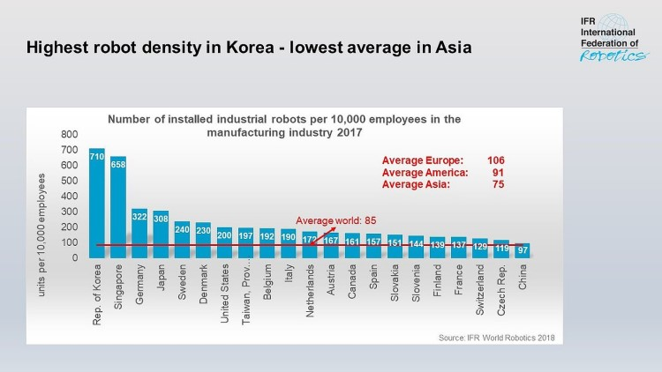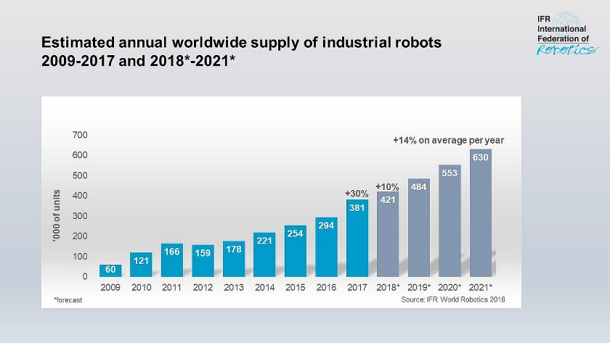

D’après une étude de la société britannique ARM spécialisée dans le développement de processeur 32 et 64 bits, dans un futur proche, 70% des secteurs devraient être affectés par la robotisation. La robotisation devrait toucher tout type de secteurs du secteur de l’industrie au secteur routier en passant par les hôpitaux ou l’armée.

Autres chiffres :

-En 2018, les ventes de robots ont augmentées de 6% par rapport à l’année précédente

-Chiffre d’affaire mondial de 16,5 milliard de dollars investis

-Hausse des demandes partout sur Terre (+14% en Europe, +22% aux USA, …)

-Hausse du chiffre d’affaire du secteur robotique de 12% tous les ans entre 2020 et 2022

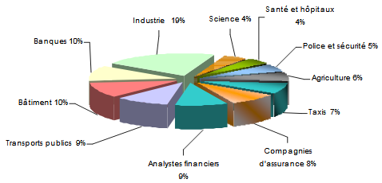

1. Pourquoi la robotique en veille technologique ?
   1. Explication

J'ai choisi ceci en fonction de mon projet professionnel. Ce sujet est commun à deux de ceux-ci : la robotique et la domotique qui reprend d'une certaine façon. Je pense de plus que ce thème est très intéressant car l'homme est en proie à être remplacé tôt ou tard par la machine ou contraint à vivre avec ce qui peut impliquer une peur ou une excitation de voir le futur. La robotique peut nous permettre de multiples possibilités comme remplacer un organe ou une partie de son corps par une prothèse afin de retrouver la fonction que l'on aurai perdu ou encore de nous permettre d'effectuer des travaux impliquant de lourdes charges dans des métiers tel que le BTP ou encore des gestions d'activités redondantes comme le travail à la chaine. Pour moi la robotique est un sujet d'avenir et que sera présent de façon quotidienne dans notre vie et ceci de façon de plus en plus prononcée, les évolutions dans ce domaine sont permanente et même quotidienne et tendent à devenir un fait récurrent de notre société.



1. Avantages et inconvénients
   1. Avantages

La robotique comprend de nombreux avantages qui peuvent faire peur mais restent de vraies atouts pour nous car elles permettent des choses difficiles voire irréalisables pour un humain lambda ou encore des choses douloureuses. Voici une liste d’avantages de la robotique de nos jours tout domaine confondus :

* Résistance accrue aux intempéries ou aléas climatiques
* Réactivité
* Multiplicateur de force (plus fort, plus précis, …)
* Agent de dissuasions efficaces et négociation sans risquer de vie en cas militaire
* Réduction des risques pour l’humain
* Peuvent apprendre par eux-mêmes via des IA (Intelligence Artificielle)
* Incorruptibles
* Image pour l’industrie

1. Avantages et inconvénients
   1. Inconvénients

Sous ces aspects de perfection, le robot possède néanmoins des cotés négatifs car en effet créer une chose parfaite est encore à l’heure actuelle très compliquée voire impossible. Voici une liste de quelques inconvénients de la robotique :

* Inspirent la peur à l’être humain
  + Idée de domination de la race humaine
  + Chômage car remplacement dans la vie active
* Capacités limitées ?
* Les robots ont besoin des humains même s’ils possèdent une IA
* Un robot est un robot et ça se voit
* En proies aux bugs ou hacks
* Fainéantise
* Coûts
* Peuvent être utilisés à tout type de fins

1. Comment s’informer ?
   1. Où chercher ?

La robotique est un sujet courant à notre époque, c’est un sujet dans l’ère du temps recueillir des informations peut alors sembler facile mais il n’en est rien. En effet, comme l’information afflue il faut savoir distinguer ce qui est vrai de ce qui est faux. Il y a pour ça de nombreux indices sur la page web ou autre. Mais attention l’information ne se trouve pas que sur le net, l’information qui reste la plus sûre est celle publiée par les médias, dans les journaux ou encore dans les journaux télévisés car ceux-ci ont beaucoup d’influences et se doivent donc de vérifier leurs informations et leurs sources. On peut donc trouver l’information partout que ce soit dans les journaux, à la télévision, sur les réseaux sociaux et j’en passe, il suffit juste de chercher notre sujet sur internet par exemple et des millions de résultats vont nous être présentés.

Alors comment identifier une source fiable ? Il y a comme dit précédemment des signes, des marques et des indicateurs comme quoi l’information peut être traitée et identifiée comme fiable. Ces marqueurs comprennent les suivants :

* L’auteur est-il bien identifié ?
* Organisation ou page personnelle ?
* Un contact ou des informations permettent-elles de remonter plus loin ?
* Intérêt de la personne / organisme à poster ces informations
* La mise en forme est-elle organisée et concise ?
* L’information est-elle récente et la page mise à jour quotidiennement ?
* D’autres sources confirment-elles cette information ?
* L’information est-elle primaire ou relatée et donc possiblement déformée ?
* Y a-t-il une biographie de l’auteur ou de la source ?
* Soumis à la critique ?

Si la plupart de ces critères sont respectés alors on peut dire que la source est une source fiable sinon mieux vaut chercher ailleurs une information sûre. Pour résumer, il faut vérifier l’historique de l’information, du média et de son auteur afin de conclure sur la validité de l’information et plus globalement de l’organisme ou média.



1. Comment s’informer ?
2. Mes sources

Sur le domaine de la robotique il existe de nombreux sites pour ma part je vais tabler le plus large possible afin de capter le plus d’informations possible. L’information circulant partout je m’informerai grâce :

* Aux sites d’actualités comme Le Monde
* Aux sites spécialisés et gérés par des professionnels comme Developpez.com
* Les bases de dépôts de brevets comme Espacenet ou l’INPI
* Les communiqués de presses des fournisseurs et éditeurs
* Les sites spécialisés comme l’IFR
* Les blogs d’experts comme generationrobots.com
* La télévision avec les journaux télévisés
* Les réseaux sociaux
* Pearltrees

Par rapport à Pearltrees, c’est un service gratuit qui permet à ses utilisateurs d’organiser, explorer, partager des pages web / notes / photos ou fichiers. C’est en quelque sort une « méga base de donnée » pouvant être spécialisé et alimentée par la communauté. Chaque ressource est accessible à tous sans authentification nécessaire. Ce service possède également un module implantable dans le navigateur qui permet d’enregistrer les sites intéressants afin de les réutiliser plus tard.

J’utilise aussi le système « Google Alert », comme dit c’est une alerte Google qui se compose d’un email envoyé sur notre boite mail listant toutes les pages web qui se composent du mot ou de l’expression sur laquelle une alerte a été placée. Les alertes placées sont pour l’instant celles jointes ci-dessous dans la capture d’écran.

